B级英语考试考生下载准考证方式

方式一：
- 登录B级报名网站（http://pretco.gxeea.cn:7500/index.html）
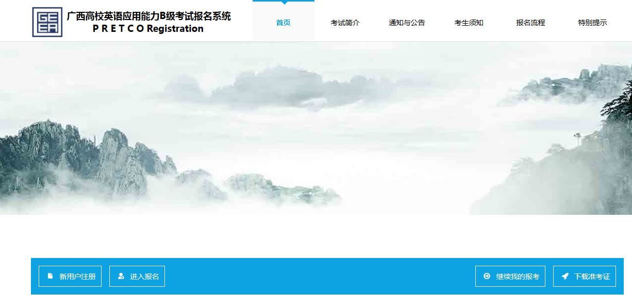
- 点击右下方的“准考证下载”按钮
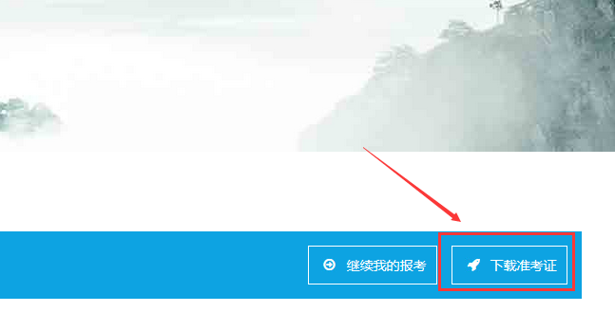
- 进行登录
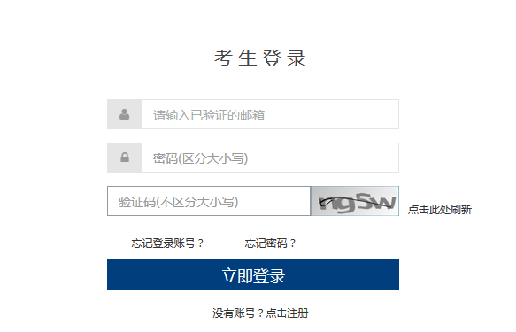
- 登录成功后，到我的报考页面，点击“下载准考证”按钮，下载准考证
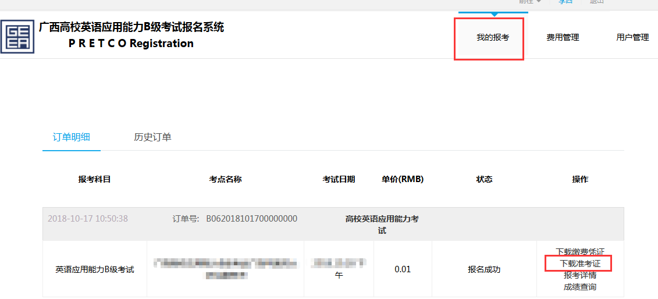

方式二：
- 进入准考证快速下载页面（http://enroll.gxeea.cn:7501/mirana/print）
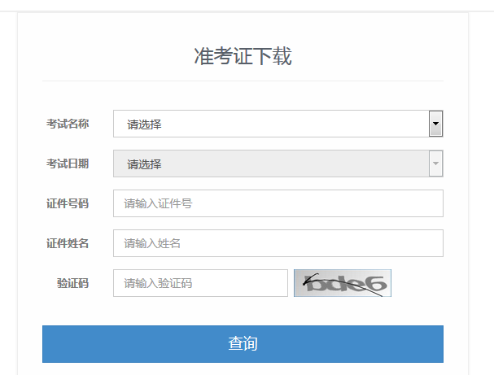
- 输入考试名称、考试日期、证件号码、证件姓名、验证码，并点击“查询”按钮
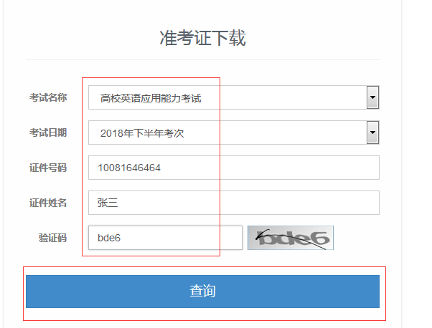
- 查询成功后，点击“点击下载”按钮下载准考证
